《光学和原子物理》单元测试
班级 姓名 学号
一、选择题
1、以下说法中错误的是 （ ）
A、牛顿的微粒说可以成功地解释光的直进和反射；
B、惠更斯的波动说可以成功地解释反射、折射、叠加等现象；
C、牛顿的微粒说和惠更斯的波动说是互相矛盾的；
D、牛顿的微粒说和惠更斯的波动说是互相统一的。
2、下列叙述中错误的是 （ ）
A、光的干涉、衍射所产生的明暗相间的条纹或彩色条纹都是由于相干光波互相叠加的结果；
B、干涉、衍射是波特有的性质，都说明光具有波动性；
C、只有光被障碍物遮挡时，才能观察到衍射现象，所以无障碍物遮挡就没有衍射现象；
D、光的衍射是光波绕过障碍物而偏离直线传播的现象。
3、关于干涉实验中的条纹间距，以下说法正确的是 （ ）
A、条纹间距与光的波长成正比；
B、条纹间距与双缝屏上双缝的间隙成正比；
C、条纹间距与光屏到双缝屏的距离成反比；
D、条纹间距与双缝屏上双缝的间隙无关。
4、以下不属于电磁波的特点是 （ ）
A、都有反射、折射、衍射和干涉的特性；
B、在真空中的传播速度相同；
C、在不同介质中，频率ν会发生变化；
D、它们都遵循关系式v=λν。
5、在演示光电效应的实验中，把某种金属板连在验电器上，第一次用弧光灯直接照射金属板，验电器的指针张开一个角度；第二次，在弧光灯和金属板之间，插入一块普通玻璃，再用弧光灯照射时，验电器指针不张开。由此可以判定，使金属板产生光电效应的是弧光中的 （ ）
A、可见光部分； B、紫外光部分； C、红外光部分； D、无线电波部分。
6、关于X射线，以下说法错误的是 （ ）
A、医学上可以进行人体透视；
B、它能使照相底片感光；
C、它是波长很长的电磁波；
D、它能使荧光物质发光。
7、放射性同位素的应用主要从两方面展开，一种是利用它的射线，另一种是作为示踪原子，以下应用中，属于作为示踪原子的是 （ ）
A、可以用来检查金属内部有没有砂眼或裂纹；
B、可以用来消除机器在运转中因摩擦而产生的有害静电；
C、用于放疗；
D、有助于诊断甲状腺的器质性和功能性疾病。
8、放射性元素在β衰变中释放出的电子是来自以下哪一过程 （ ）
A、核外电子被电离；
B、核内中子转化为质子；
C、核内质子转化为中子；
D、核内中子、质子外其他微粒的作用。
9、在原子核衰变或核反应应用中下列说法错误的是 （ ）
A、能量守恒；
B、质量数守恒；
C、电荷数守恒；
D、质子数、中子数守恒。
10、原子弹是最早研制出的核武器，也是最普通的核武器，它是利用原子核裂变反应所放出的巨大能量。其主要杀伤因素是 （ ）
- 光热辐射； B、冲击波； C、早期核辐射； D、放射性污染和电磁脉冲。
二、填空题
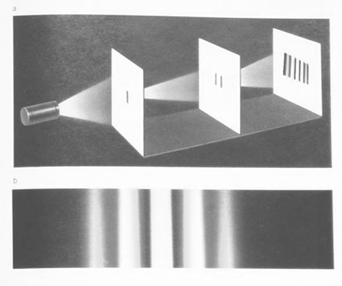
1、左图是英国物理学家 于1801年所做的 实验，实验中光源通过单缝屏成为 ，通过双缝屏获得两个 总是相同的光源。在实验中，若分别用黄光和绿光照亮单缝，它们的干涉条纹都是 ，黄光的干涉条纹间距比绿光的干涉条纹间距 ，说明空气中黄光的波长比绿光 。
2、白光照射到肥皂膜上，能观察到 ，是因为白光由 的光组成，当白光照射时，从薄膜的 和 分别反射出来两列相干波叠加，在薄膜某一厚度的地方，某一波长的两列波互相 ，另一些波长的两列光波互相 。
3、通过手指缝看日光灯周围有彩色的花纹，是光的 现象；水面上的油膜呈现出五彩缤纷，是 现象。
4、如图（a），薄膜干涉可用于检查精密零件的表面的平整度；让单色光从上面照射，若被检平面是平的，干涉条纹是互相平行的，如图（b）；若被检平面是不平的，则干涉条纹发生弯曲，根据（c）图的弯曲方向，可知被检平面有 部分（填“凸出”或“凹陷”）。
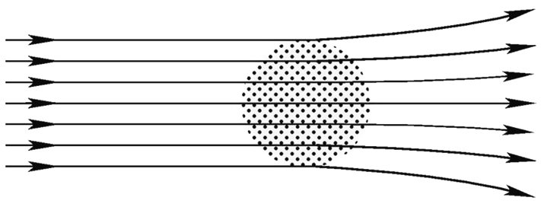
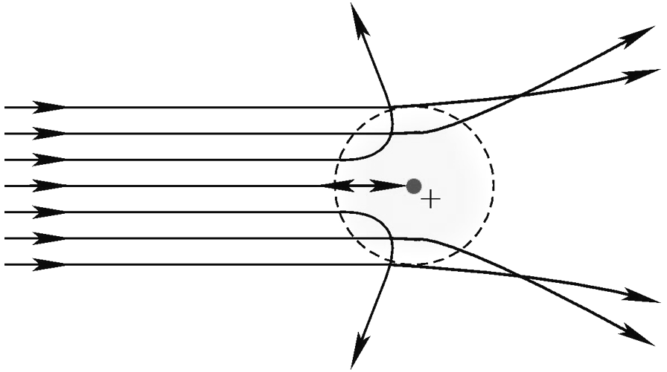
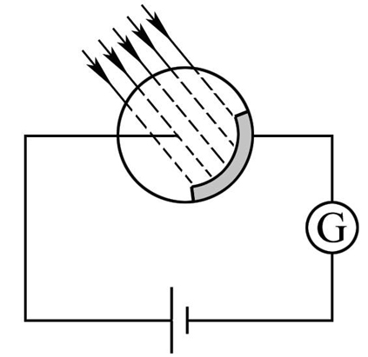
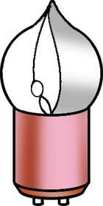
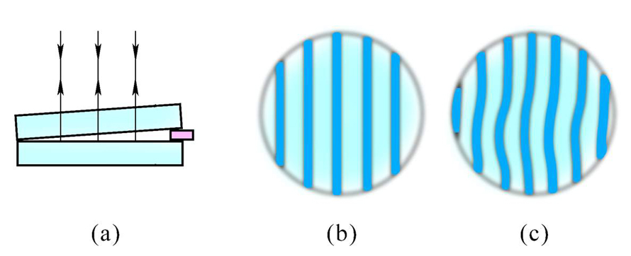
5、电子是 从阴极射线的研究中发现的，并提出了他的有关原子结构的“葡萄干蛋糕模型”；为了证实这一原子模型， 和他的助手、学生做了 实验；按“葡萄干蛋糕模型”，应出现如图 的实验结果，但实际出现的是如图 的实验结果，为了解释这一结果，他提出了 模型。
（a）
（b）
电源
（a）
（b）
6、利用光电效应可以把光信号转化为 ，动作迅速灵敏。光电管就是一种利用光电效应制作的光电器件（如右图a），当把它连在电路里时电源左端为的 极（填“正”或“负”），当光照射到光电管的阴极时，阴极发射出 ，电路里就产生电流，电流的大小取决于照射光的 （填“频率”或“强度”），光电管不能受 光照射（填“强”或“弱”），否则容易老化失效。
7、你在生活中接触过那些利用太阳能的装置，试举出两例： ，
。
8、证明光具有波动性的实验事实是 和 ，证明光具有粒子性的实验事实是 ，综合以上事实，证明光具有 性。
9、物质能发射出射线的性质叫做 ，放射性射线的种类有三种，他们具有不同的物理性质，其中电离作用最强的是 ，穿透能力最强的是 ，其中α粒子的核符号表示为 ，β粒子的符号表示为 。
10、一个重核俘获一个中子分裂成几个中等质量的原子核的反应过程称 ，同时释放出大量的 。
11、碳12核内有 个质子， 个中子；碳14核内有 个质子， 个中子，它们互为 。
12、核反应堆主要由核燃料棒、 、 、防护层和冷却系统等构成；核反应堆的功率取决于 反应的速度，可以用 实现控制。
三、计算题：
1、功率为25W的白炽灯，发光时有5%的电能转化为光能，则该灯正常发光时，每秒释放的可见光的光子数的数量级为多少？（h=6.63×10⁻³⁴J·s，可见光的频率范围3.9×10¹⁴∼7.5×10¹⁴Hz）

2、使银产生光电效应的光子的最大波长是0.2600μm，银中的自由电子克服原子核的束缚从银的表面逃逸出来，至少需要做多少功。

3、一个铀235核裂变时能释放出约200MveV（兆电子伏）能量，一个碳原子氧化后释放出4eV化学能，则1g铀裂变时放出的能量相当于多少煤燃烧时放出的化学能？

4、秦山核电站第一期工程装机容量为300MW。如果1g铀235完全裂变时产生的能量为8.2×10¹⁰J，并且假定产生的能量都变成了电能，那么每年要消耗多少铀235？（一年按365天计算。）

四、说理题（任选其一，若两题均做，按第1题计分）：
1、试举出太阳能电池与普通电池的区别。
2、试写出干涉条纹与衍射条纹的异同点。

